Presseinformation
Mehr Raum für Kreativität

Schrankaufsätze aus transparenten Wabenpaneelen

Herford, im März 2023. Die BPA Büroeinrichtungs GmbH hat für den Anbieter von gestanzten Wellpappenverpackungen, Prima Verpackungen, eine stimmige Open Space Fläche unter Einbeziehung der Raumakustik für eine ursprünglich als Lager und zur Produktion genutzte ca. 1.000 qm großen Industriehalle geplant. Zum Einsatz kommen die Schrankaufsatzwände Kandela SAW42 der Herforder Wacosystems GmbH.

Um die Mitarbeitenden des Verpackungsherstellers, die zuvor in Zellenbüros gearbeitet haben, auf die neue Situation vorzubereiten, definierte BPA in einem Workshop mit diesen die Anforderungen und Wünsche. Darauf aufbauend gliederte man gemeinsam die Fläche in drei verschiedene Zonen. Entstanden ist ein Café, eine Kreativzone sowie ein Bereich für den Außendienst. Ziel war es, eine lichtoffene und moderne Raumatmosphäre zu schaffen, die die verschiedenen Bereiche optimal unterstützt und die Themen Stauraum, Abschirmung sowie Schallschutz und Direktschallunterbrechung unter Beibehaltung der Transparenz abdeckt. Dazu werden die schallschirmenden, transparenten Schrankaufsätze aus Wabenpaneelen eingesetzt. Kandela SAW42 bietet nicht nur eine hervorragende Schalldämmung, sondern ist auch optisch ein Highlight. Die Wabenstruktur verleiht den Schrankaufsätzen eine besondere Ästhetik und sorgt für ein interessantes Spiel mit Licht und Schatten. Darüber hinaus bieten die Wabenpaneele ein optimales Preis-/ Leistungsverhältnis.

Kandela SAW42 eignet sich gut, um z.B. Schränke platzsparend in die Wandtrennung zu integrieren. Dazu werden die leichten, lichtdurchlässigen SAW42 Elemente einfach auf den Schränken oder Sideboards montiert. Durch die Ergänzung der bestehenden Schrankelemente mit der transparenten Leichtbauwand entsteht eine schalltechnisch optimierte Zonierung der Arbeitsplätze. Die räumlich trennenden Schrankaufsätze sind individuell auf die Bedürfnisse von Prima Verpackung angepasst und schirmen die verschiedenen Bereiche voneinander ab, während die Schränke, auf denen die Wabenpaneele installiert sind, ausreichend Stauraum bieten. Der Einsatz der Schrankaufsätze ermöglicht eine optimale Nutzung des Raumes. Eine klare Trennung zwischen Arbeits- und Aufenthaltsbereich entsteht. Die räumliche Zonierung bietet unter Berücksichtigung von Schallschutz und Direktschallunterbrechung trotzdem Transparenz.

www.wacosystems.de, https://bpa-buero.de und https://prima-verpackung.de

Anzahl Zeichen inkl. Leerzeichen: 2.395

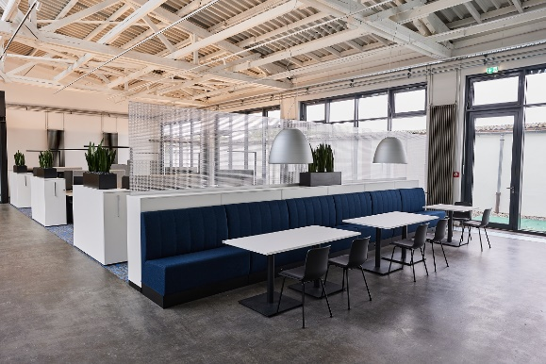
Dateiname: kandela-saw42-schrankaufsatzwand-kaffee-bpa-4
Untertitel: Wabenpaneel Kandela zoniert den Open Space

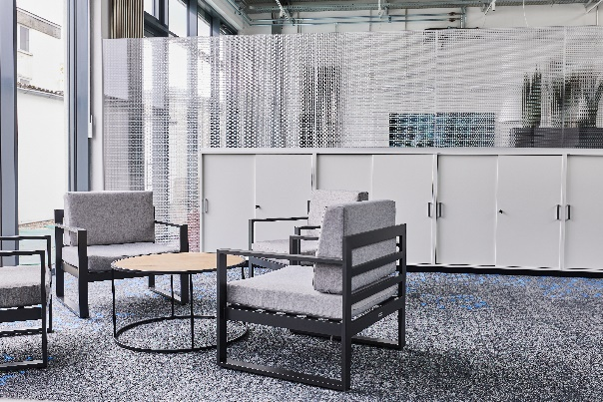
Dateiname: kandela-saw42-schrankaufsatzwand-außendienst-bpa-1
Untertitel: Schränke mit Wabenpaneelen bieten ausreichend Stauraum.

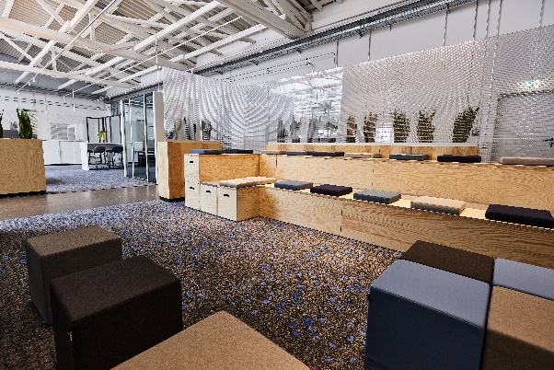
Dateiname: kandela-saw42-schrankaufsatzwand-kreativzone-bpa-2
Untertitel: lichtoffene Raumatmosphäre mit schallschirmenden Wabenpaneelen

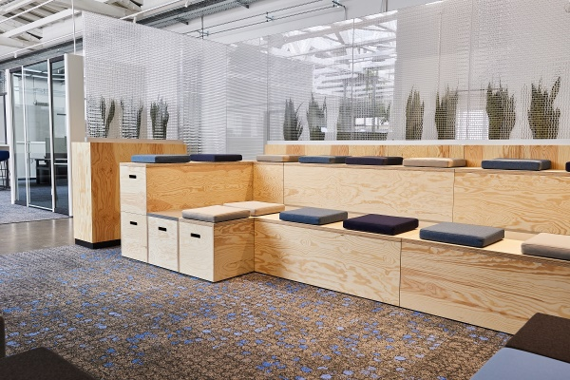
Dateiname: kandela-saw42-schrankaufsatzwand-kreativzone-bpa-3
Untertitel: Die räumlich trennenden Schrankaufsätze schirmen die Bereiche ab.

Fotos: Hirschmeier Media GmbH & Co. KG, Bielefeld
Bitte Nennung des Fotografen jeweils direkt am Bild oder an anderer geeigneter Stelle.

Über Wacosystems
Die Wacosystems GmbH produziert und vertreibt Wabenkernmaterialien unter dem Markennamen WaveCore für verschiedene Industrieanwendungen wie z.B. Strömungsgleichrichter, Schneidunterlagen für Wasserstrahlschneidanlagen sowie daraus weiterentwickelte Produkte wie transluzente Designpaneele Typ ViewPan.

Die Designpaneele ViewPan sind Bestandteil der Kandela-Systemlösungen für den Innenausbau, wie z. B. Trennwände, Stellwände, Türen und Schiebetüren. Sie können mit den stoffbezogenen Absorberpaneelen oder Absorberelementen aus Vlies ergänzt werden, um die Raumakustik zu verbessern. Außerdem vertreibt Wacosystems TIMax GF10, eine transluzente Wärmedämmeinlage für Membran- und Zeltdächer und Oberlichtbänder und -kuppeln, die aus gesponnenen Glasfasern hergestellt wird.

Abdruck honorarfrei / Beleg erbeten

Weitere Informationen für Journalisten:
Wacosystems GmbH PR-Agentur blödorn pr
Achim Kehl Heike Blödorn
Nobelstraße 4 Alte Weingartener Str. 44
32051 Herford 76227 Karlsruhe
Fon 05221 / 76313-0 Fon 0721 / 9 20 46 40
E-Mail: akehl@wacosystems.de E-Mail: bloedorn@bloedorn-pr.de

